

2. Semesterprojekt - Fog Carport

24. MAJ 2024



Michella Stuhr Bech - cph-mb606@cphbusiness.dk

Rodney Muyanga - cph-rm135@cphbusiness.dk

Indhold

Indledning 1

Baggrund 1

Forretningsforståelse 1

Interessentanalyse 1

Interessenter 1

Analysen 2

Indflydelse/medvirken-matrixen 4

Risikovurdering 5

Teknologi valg 6

Krav 6

User Stories 6

Arbejdsgange der skal IT-støttes 7

Aktivitetsdiagram 1: AS-IS 7

Domæne model og ER diagram 10

Domænemodel 10

Navigationsdiagram 11

Særlige forhold 12

Figma 12

# Indledning

# Baggrund

# Forretningsforståelse

## Interessentanalyse

### Interessenter

#### Kunder:

Har behov for nemt at kunne navigere rundt på hjemmesiden, når de ønsker at bestille en carport. Det skal være overskueligt at sende en forespørgsel om en carport med specielle mål, hvor responstiden fra medarbejderne skal være hurtig.

#### Indkøber:

Skal kunne få et overblik over hvor mange forespørgsler der kommer på de speciel fremstillet carporte, så indkøberen kan bestille den rette mængde, varer hjem.

#### Sælger:

Skal have midlerne til at tilbyde vejledning til kunderne, og hjælpe dem med at designe deres drømme carport.

#### Kundeservicemedarbejdere:

Skal bruge deres tid på at besvare de henvendelser der er omkring carporte med specielle mål. De skal yde service til kunderne, omkring eventuelle fejl indtastninger, eller tanker kunden har haft.

#### Direktionen/bestyrelse:

Skal følge projektet tæt for at se om det bidrager til virksomhedens vækst. De bidrager med de rette ressourcer for projektet.

#### Regnskabsafdelingen:

Regnskabsafdelingen skal tage sig af faktura og bogføring for de specielle carporte der bliver købt.

#### IT-afdelingen:

De skal udvikle det nye it-system, så kunderne kan tilbydes at købe carporte med specielmål.

## Analysen

|  |  |  |  |  |
| --- | --- | --- | --- | --- |
| **Projekt: Semesterprojekt – Fog Carport** | | | **Udfyldt af** | **Dato** |
| **Interessent** | **Interessenten kan opleve følgende FORDELE ved projektet** | **Interessenten kan opleve følgende ULEMPER ved projektet** | **Samlet vurdering af interessentens bidrag/position** | **Håndtering af interessenten** |
| Kunde | Mulighed for at få en skræddersyet carport, der passer bedre til behov end en standard carport. | Længere leveringstid og større risiko for fejl. | Høj, fordi kunden skal købe virksomhedens nye produkt. | Have en god og tydelig kommunikation med kunden i hele processen for at mindske chancen for fejl |
| Indkøber | Mulighed for at sikre, at der er nok varer på lager. | Der er en risiko for at det er svært at gennemskue behovet og der enten bestilles for mange eller for få varer. | Moderat, da indkøberen er den der har ansvaret for antal varer på lager. | Der skal være god kommunikation mellem sælgere og indkøber så man nemmere kan forudsige hvor mange varer der skal bestilles |
| Sælger | Kan få et mersalg ved at tilbyde carports med specielle mål. | Det kan blive en omfattende opgave. | Høj, fordi sælgeren spiller en stor rolle i salget til kunden. | Sælgeren skal have god træning i hvordan processen er når der skal sælges specielle carporte. |
| Kundeservicemedarbejder | Mulighed for at yde en god service og håndtere kundehenvendelser | Kan bliver overvældet hvis der er mange klager eller forespørgsler. | Moderat, fordi kundeservice er med til om kunden er tilfreds med købsprocessen. | Der skal være effektive systemer, der kan håndtere forespørgslerne og eventuelle klager. |
| Direktionen/bestyrelsen | Kan få en betydning for virksomhedens økonomi og tiltrække flere kunder. | Kan være projektet ikke når det ønsket mål eller der er større problemer med implementeringen af systemet. | Høj, da direktionen/bestyrelsen er med til at sørge for ressourcer til projektet så det lykkes. | God kommunikation om projektets fremskridt, og om det opfylder målene. |
| Regnskabsafdelingen | Kan få automatisk bogføring hvis it-systemet integreres med regnskabssystemet. Systemet kan lave præcise frakturer baseret på kundens ønsker. Dette mindsker risikoen for tastefejl. | Der kan være problemer med at få projektet til at integrerer med regnskabssystemet. Det kan kræve ekstra omkostninger i forhold til medarbejderne der skal have træning i det nye it-system. | Moderat, da det nye it-system kan forbedre regnskabsprocesserne. Regnskabsafdelingen sørger for en vellykket integration og drift af systemet med regnskabssystemet. | God kommunikation mellem it-afdelingen og regnskabsafdelingen for at der er mindre chance for fejl når systemerne skal integreres. |
| IT-afdelingen | Kan bidrage med viden om udvikling, implementering og vedligeholdelse af IT-system, som håndterer carporte i specielmål. De sørger for at det nye system virker. IT-afdelingen sørger for at integrere det nye it-system med de allerede eksisterende systemer i virksomheden. | Det kræver mange ressourcer at udvikle et nyt IT-system. Herunder personale, tid og tekniske ressourcer.  Der kan opstå udfordringer der gør at projektet bliver forsinket og øger omkostninger. | Høj, da det er IT-afdelingen der sørger for at projektet lykkes i forhold til at have et brugbart it-system. | Meget tidlig inddragelse i projektet, for at minimere risici.  IT-afdelingens viden er afgørende for at projektet lykkes. |

### Indflydelse/medvirken-matrixen

Figur 21

**Gidsel:**

Ekstern leverandør – De sørger for varerne til salget af de specielle carporte og deres salg påvirkes negativt, hvis projektet går dårligt.

Regnskabsafdelingen – De har ikke meget indflydelse over projektet, men bliver påvirket, da det er et nyt system de skal lære at bruge.

**Ressourceperson:**

Kunden – Det er kundes køb der bidrager direkte til projektet.

Indkøber – De har ansvaret for at der er varer på lager, så de kan følge efterspørgslen.

Sælger – De har ansvaret for at øge salget af specielle carporte og sikrer at kunderne er tilfredse.

Kundeservicemedarbejder - De håndterer kundehenvendelser og er afgørende for kunders tilfredshed.

IT-afdelingen – De udvikler det nye it-system.

Direktionen/bestyrelsen – De har en interesse i projektets succes og kan have betydelig indflydelse på projektet.

**Ekstern interessent:**

Lokalplanmyndighederne – De skal i nogle tilfælde godkende carporte og skure.

Bygnings -og Boligregisteret – De skal modtage indberetninger fra dem der har bygget carporte.

**Grå eminence:**

Tidligere kunder: De har indflydelse på om eventuelle fremtidige kunder, i forhold til deres egne erfaringer.

## Risikovurdering

|  |  |  |  |  |  |  |
| --- | --- | --- | --- | --- | --- | --- |
| **Risiko id** | **Projekt Semesterprojekt – Fog Carport** | | | | **Udfyldt af Michella Bech** | **Dato 29/04-2024** |
|  | Hvad kan gå galt? | Konsekvens for projektet (1-5) | Sandsynlighed (1-5) | Risikotal (K x S) | Handlinger  Forebyggende | Afbødende | |
| 1 | Forsinkelser hos leverandøren. | 3 | 3 | 9 | Have andre leverandører klar som back up. | God kommunikation med kunden om eventuelle forsinkelser. |
| 2 | Tekniske problemer med hjemmesiden. | 3 | 2 | 6 | Opdater hjemmesiden og lav test. | Hav nogle medarbejdere klar til at løse tekniske problemer. |
| 3 | For få kender det nye system. | 4 | 2 | 8 | Få flere medarbejdere til at lære det nye system at kende, så vi ikke er sårbare for sygemeldinger/barsel etc. | God dialog med kunden om eventuelle forsinkelser på tilbud. |
| 4 | Omsætningen lever ikke op til forventningerne. | 4 | 3 | 12 | Få lavet vigtige analyser og kunde undersøgelser, finde ud af hvor stor efterspørgslen er.  Undersøge forskellige leverandør priser. | God kommunikation med kunderne, i forhold til eventuelle ændringer der vil fremme salget. Forhandle priser med underleverandører. |
| 5 | Dårlige kunde anmeldelser, som påvirker projektets fremgang. | 3 | 2 | 6 | Have en god kommunikation med kunden i hele forløbet, så der bliver forventningsafstemt. | God kommunikation med kunden, om eventuelle utilfredsheder, og muligheder for ændringer for kunden, så kunden bliver tilfreds. |
| 6 | Myndighederne ændrer på lokalplaner, så det bliver besværliggjort at få bygget specielle carporte. | 4 | 2 | 8 | Hele tiden være opdateret om eventuelle ændringer i lovgivningen. Skabe dialog men relevante politikere. | God kommunikation med kunderne, og lave ændringer i it-systemet, så kunden kan få et nemt overblik over mulige carporte der overholder lokalplanerne. |

# Teknologi valg

Vi har brugt disse teknologier:

IntelliJ IDEA 2023.2.

PgAdmin 8.3

Docker Engine v25.0.2

Javalin 6.1.3 Java 17

HTML 5 CSS 4.15

Thymeleaf template engine 3.1.2   
Postgressql 42.7.2

# Krav

## User Stories

**Us1:** Som kunde vil jeg kunne vælge byg selv carport på forsiden, for at bestille min ønskede carport.

Acceptkriterier:

1. **Given** at jeg er kunde, skal det være muligt at vælge byg selv carport.
2. **Når** jeg har valgt byg selv carport, bliver jeg ledt til en ny side med en byg selv formular.
3. **Så** jeg har mulighed for at udfylde specifikationer om min ønskede carport.

**Us2:** Som kunde har jeg valgt byg selv carport, og får muligheden for at indtaste specifikationer om min ønskede carport.

Acceptkriterier:

1. **Given** at jeg er kunde, skal det være muligt at indtaste specifikationer om min ønskede carport.
2. **Når** jeg har indtastet mine specifikationer, bliver jeg sendt videre til en side, hvor jeg skal indtaste kontaktoplysninger.
3. **Så** har jeg mulighed for at indtaste kontaktoplysninger, for at færdiggøre min bestilling.

**Us3:** Som kunde har jeg valgt byg selv carport, og indtastet de ønskede specifikationer, og skal nu indtaste mine kontaktoplysninger.

Acceptkriterier:

1. **Given** at jeg er kunde, skal det være muligt at indtaste kontaktoplysninger.
2. **Når** jeg har indtastet mine kontaktoplysninger, bliver jeg sendt videre til en side, hvor jeg kan se en tegning af min carport og en stykliste.
3. **Så** har jeg mulighed for at se hvordan min kommende carport ser ud, og hvilke materialer jeg skal bruge.

**US4:** Som kunde har jeg bestilt min byg selv carport, og kan nu se en tegning af min kommende carport, og stykliste.

Acceptkriterier:

1. Given at jeg som kunde skal det være muligt at se en tegning af min bestilte carport og en stykliste.
2. Når jeg har bestilt min carport kan gennemgå min carport, ved hjælp af tegning og stykliste.
3. Så jeg som kunde kan være sikker på at jeg har fået den ønskede carport.

# Arbejdsgange der skal IT-støttes

## Aktivitetsdiagram 1: AS-IS

**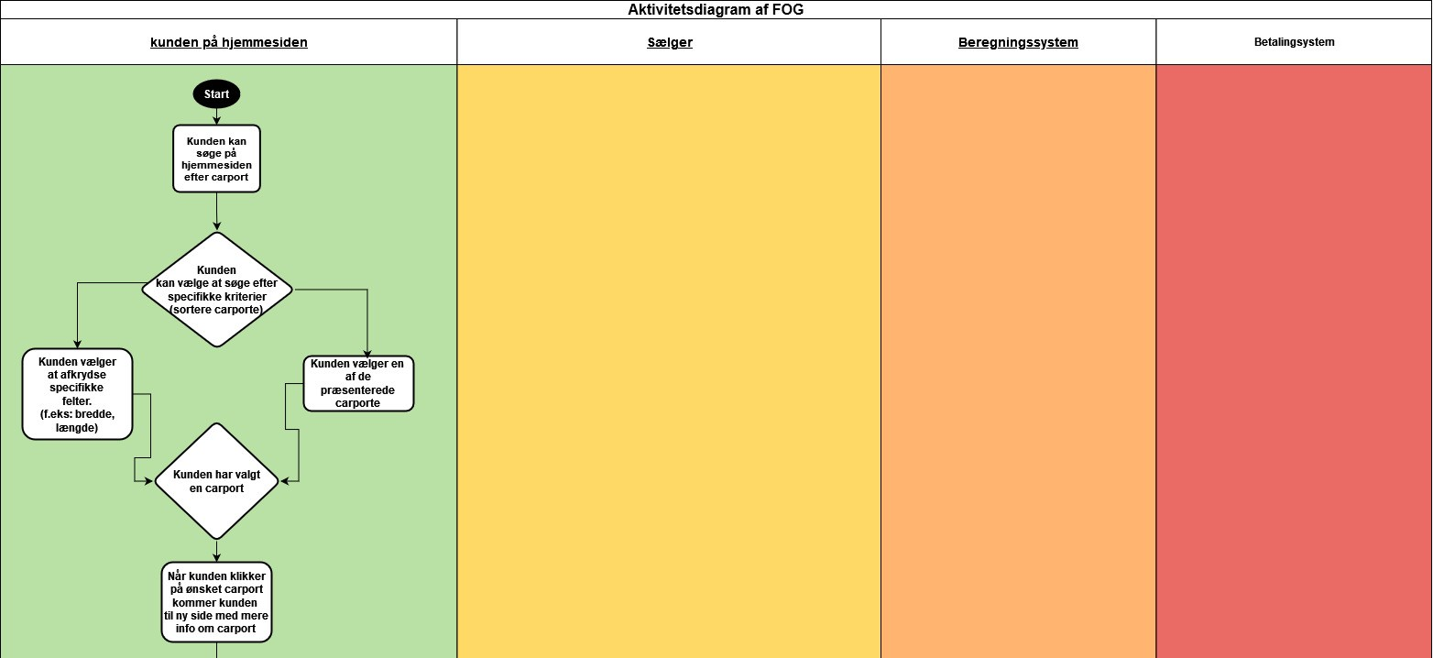***fig.7.1 - Denne figur viser starten på vores AS-IS aktivitetsdiagram vi har benyttet os af swimlanes. I diagrammet ses kunden i den grønne swimlane.*

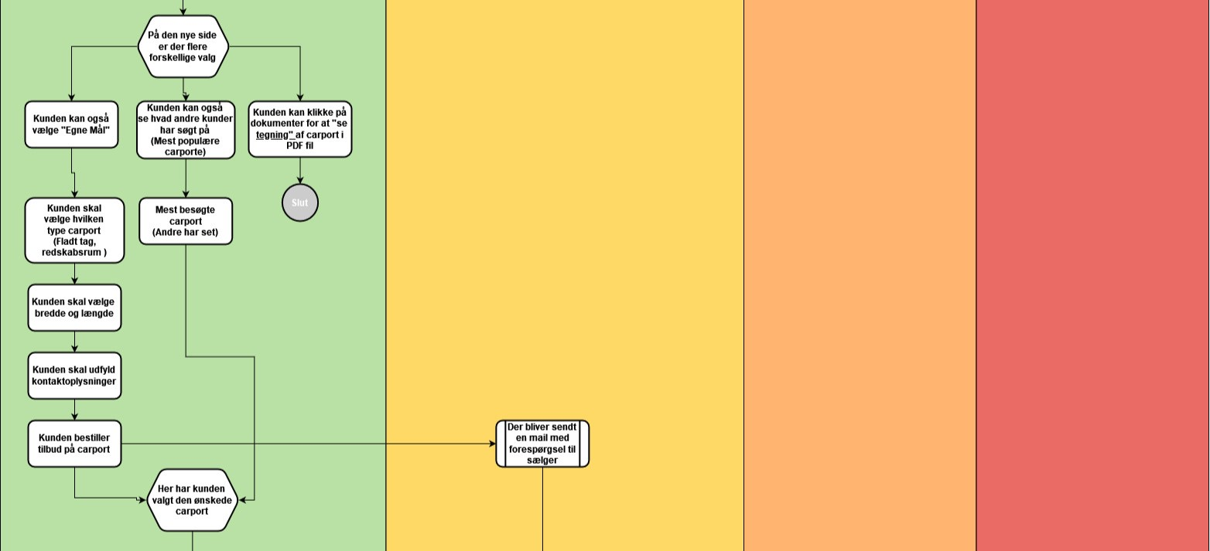

*fig. 7.2 - Forsætter hvor fig. 7.1 slap.*

*Her ses bl.a. at kunden vælger ”byg selv” Carport med egne mål. Sælger ses i den gule swimlane og får besked om kundens ønske via mail.*

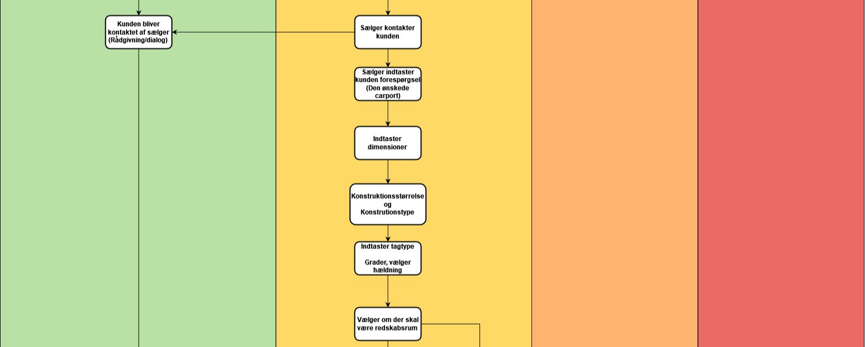

*fig. 7.3 - Her ses at sælgeren er i dialog med kunden, om kundens ønske. Herefter indtaster sælgeren manuelt forespørgslen.*

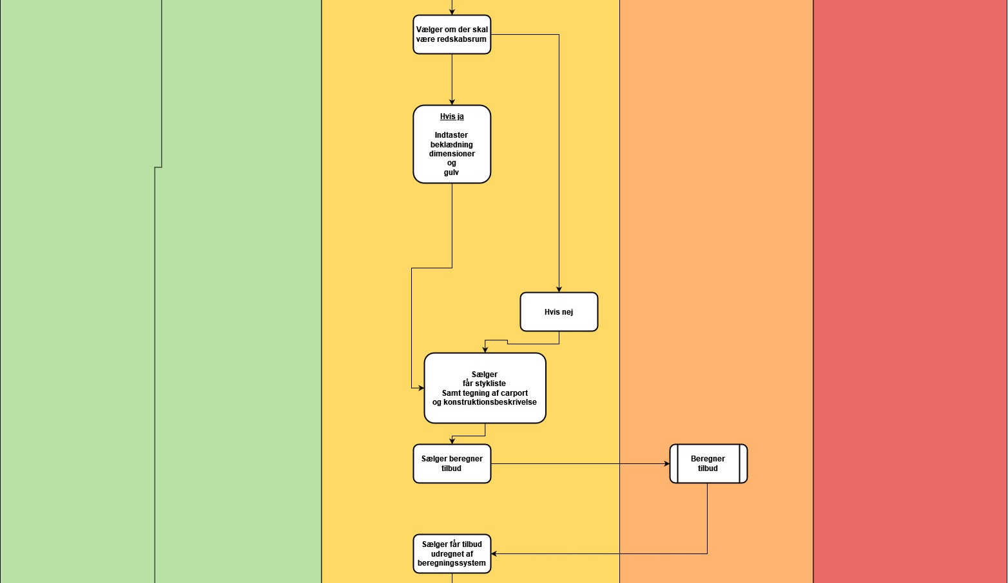

*fig. 7.5 - I den orange swimlane, ses beregningssystemet, som sælger benytter sig af for at lave et tilbud til kunden.*

*fig 7.6 - Den røde swimlane er betalingssystemet, når kunden har accepteret tilbuddet fra sælger, så betaler kunden. Betalingen ryger igennem betalingssystemet, og sender derefter en bekræftelse til kunden og sælgeren om at betaling er gået igennem. Herefter modtager kunden stykliste, tegning, og konstruktionsbeskrivelse, og handlen er afsluttet.*

**Aktivitetsdiagram 2: TO - BE**

# Domæne model og ER diagram

## Domænemodel

Figur 7

På figur 7 ses vores første domænemodel vi lavede, inden projektet startede. Vi tænkte det skal være en enkelt løsning, som er overskuelig for kunden.

# Navigationsdiagram

# Særlige forhold

## Figma

Vi tænker at man kommer ind på en forside, hvor man kan klikke videre til byg selv carport siden. Her kan kunden indtaste de ønskede mål på sin drømme carport, og herefter trykke videre. Kunden bliver ført hen til en side hvor der skal indtastes kontaktoplysninger, og til slut trykke på knappen ”Bestil tilbud”. Den sidste side der bliver vist til kunden, er ”Tak for din bestilling!” siden, hvor kunden får en tegning af carporten, en stykliste og eventuelt en pris.